«Компьютер улыбается»
Тексты смс сообщений с мыслями о компьютере - Смс с приколами про компьютер - у вас особый день, особое настроение и вам хотелось бы поделиться им с другими? Можно отправить смс сообщение, но как подобрать слова, которые наиболее вам близки, чтобы вас правильно поняли? Вам на помощь придет наш сайт, где собранно много разных текстов для смс на все случаи жизни - в этом разделе собраны смс с мыслями о компьютере, которые вы можете отослать вашим близким, друзьям и коллегам по работе. Выбирайте лучшие смс!

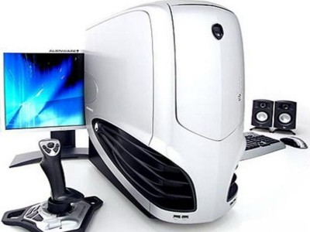
Загадки
На доске по строчечке
Разместились кнопочки
Догадайтесь мальчики
Как здесь тыкать пальчиком?
(Клавиатура)
То-то радость, то-то смех
На бумаге, без огрех,
Из какой коробки лезет
Текст на удивленье всех?
(Принтер)
По ковру зверек бежит,
То замрет, то закружит,
Коврика не покидает,
Что за зверь, кто угадает? (Мышка)
Не зверушка, не летаешь,
а по коврику скользишь
и курсором управляешь.
Ты – компьютерная... (Мышь).

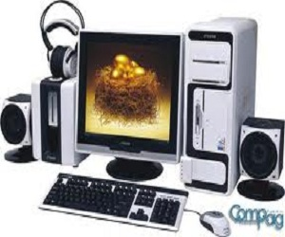
Если что-то отключить,
То компьютер замолчит,
Тугоухий, как медведь -
Ничего не сможет спеть
(Колонки)
На столе он перед нами, на него направлен взор,
подчиняется программе, носит имя...(Монитор).
Сетевая паутина
оплела весь белый свет,
не пройти детишкам мимо.
Что же это? (Интернет).

